


2026致理盃國際商貿英語簡報全國賽辦法
2026 Chihlee Cup International Business English Presentation Contest

- 活動宗旨：藉由商貿簡報競賽，鼓勵學生練習英語口語表達及訓練組織規劃能力，
並提供菁英學子相互觀摩機會，以提升學生學習英語之興趣及職場競爭力。
- 主辦單位：致理科技大學 教務處語言中心
- 參賽資格：
  - 參賽者不曾於英語為官方語言之國家居住或曾就讀於美國、歐洲學校或國際學校滿 1 年以上。
  - 高中職應英(外)組/ 非應英(外)組：國內各高中、高職及專科部一至三年級之在學學生，每隊為3人（指導老師1人）。
  - 大專應英(外)組/ 非應英(外)：國內各大學院校及五專四、五年級之在學學生，每隊為3人（指導老師1人）。

- 報名方式：（網路報名、和上傳初賽電子資料，二步驟皆須完成，缺一不可）
  - 網路報名：請於2026年 4 月23日（星期四）中午12時前，透過致理科技大學教務處語言中心網頁之連結，或直接點選https://forms.gle/yKLn87jwWAKEZHgz6，或透過QR code進行網路報名。
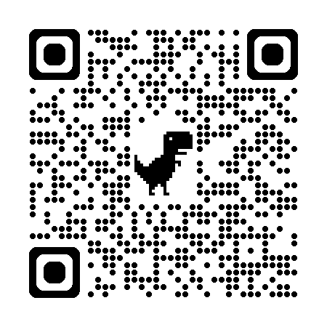
  - 電子資料：各組完成網路報名後，主辦單位將email通知電子資料上傳之連結。本競賽電子資料收件截止日為2026年4月30日（星期四）中午12時前，須上傳以下二項資料，缺一不可：
- 報名表（附件1）：請填妥報名表、加蓋學校或系科戳章，並掃描報名表，以PDF格式儲存。
- 競賽簡報影片電子檔：(1)簡報ppt或pptx檔；(2)競賽影片4~5分鐘簡報報告（以MP4、影像解析度1080p：1920x1080格式儲存）。
註: 報名表、簡報影片命名規則：類組-作品名稱（例如：大專應英組-作品名稱）
  - 初賽報名隊數規則：各組每校參賽至多推派5隊，一位指導老師最多指導3組為準則。請依學校為單位推派，參賽者勿自行報名。
  - 上傳檔案前請確認參賽資料是否按照規定準備齊全無誤，恕不接受補件或修改。資料未按照規定或不完整者，則視同放棄參賽。

- 競賽辦法：
  - 參賽類組：本次競賽共分4類組- A.高中職應英(外)組、B.高中職非應英(外)組、C.大專應英(外)組、D.大專非應英(外)組。請擇一類組提出申請。
  - 初賽Preliminary Round：
- 主辦單位於網路收件後，將以匿校名及參賽姓名之方式委請三位評審委員評分。
- 主辦單位依參賽隊伍繳交之簡報報告影片內容評分，各參賽隊伍取6-7組進入決賽，主辦單位得視實際情況增減隊伍。
- 簡報內容：須以「AI商務國貿」、「企劃推廣」、「電子商務」或「聯合國永續發展目標SDGs」為題材，可涵蓋產業/產品特色、國際商務交流狀況、該產業具代表性之公司經營模式介紹，主題(Topic)請自訂。
- 簡報內容不可出現校名、參賽人名等相關之個人資料，違者取消參賽資格。
- 決賽名單公布： 2026年5月25日（星期一）公告於本校教務處語言中心網頁。
  - 決賽 Final Round ：
- 決賽簡報內容、主題及參賽者須與初賽報名資料內容相同。
- 決賽參賽者請於2026年6月5日（星期五）下午12:00-13:00至本校綜合教學大樓8樓國際會議廳報到，並出示學生證，逾時未報到或不符身份者，將視為棄權。
- 參賽者出場順序由主辦單位決賽前抽籤並公布於本校教務處語言中心網頁。
- 參賽者請勿穿著校服，違者取消資格。
- 簡報使用ppt或pptx檔（其他格式恕不接受），主辦單位將事先安裝於數位講桌。
- 簡報時間：每隊4-5分鐘。
- 地點：致理科技大學 綜合教學大樓8樓國際會議廳（如圖1）
- 活動流程：
2026年6月5日(星期五) (綜合教學大樓8樓國際會議廳)
時段Time | 內容
12:00~13:00 | 選手報到
13:00~13:10 | 迎賓致詞、競賽規則
13:10~15:15 | 高中職組決賽—應英(外)組/非應英(外)組
15:15~15:25 | 小憩片刻
15:30~17:00 | 大專組決賽—應英(外)組/非應英(外)組
17:00~17:20 | 休息／成績結算
17:20~17:30 | 講評：高中職組／大專組
17:30~17:45 | 頒獎／團體合照

- 評分規則：
- 評分項目及比重：
評分項目 | 評分比重
簡報內容  Content and Structure | 40% | 內容、組織結構、切題度  Content 10%, Organization 20%, Relevance 10%
英語表達能力與演說技巧  Speech | 30% | 發音、流暢度  Pronunciation 15%, Fluency 15%
表現方式  Performance | 20% | 創意及團隊精神  Creativity 10%, Team Work 10%
服裝儀容  Clothing and Appearance | 10% | 服裝及儀容  Clothing 5%, Appearance 5%

- 每組參賽者至多演講5分鐘， 超過5分鐘後，每30秒將扣總分2分（未滿30秒以30秒計），以此類推；不足4分鐘亦依每30秒扣總分2分，以此類推。
- 如有同分，將以「簡報內容」，次以「英語表達能力與演說技巧」，再以「表現方式」之得分高低決定名次。
- 獎勵方式：高中職應英(外)組及非應英(外)組、大專應英(外)組及非應英(外)組，各組取前三名及佳作兩至三名，優選若干名，各組各名次有獎狀及前三名獲精美獎牌獎勵。
 | 高中職應英(外)組 | 高中職非應英(外)組 | 大專非應英(外)組 | 大專應英(外)組
冠軍 | 6000元及獎狀獎牌 | 6000元及獎狀獎牌 | 6000元及獎狀獎牌 | 6000元及獎狀獎牌
亞軍 | 5000元及獎狀獎牌 | 5000元及獎狀獎牌 | 5000元及獎狀獎牌 | 5000元及獎狀獎牌
季軍 | 4000元及獎狀獎牌 | 4000元及獎狀獎牌 | 4000元及獎狀獎牌 | 4000元及獎狀獎牌
佳作 | 獎狀 | 獎狀 | 獎狀 | 獎狀
優選 | 獎狀 | 獎狀 | 獎狀 | 獎狀
*參賽隊伍學生可獲得參賽證明一紙。
- 活動聯絡人：教務處 語言中心 黃美娟 老師 (02)2257-6167 分機2379
Email: chihleecontest@gmail.com
地址: 220305新北市板橋區文化路一段313號 致理科技大學 教務處 語言中心
- 交通資訊：（如圖2）
- 搭乘捷運板南線者，請至新埔站下車，往1號出口，沿文化路1段直走至第一銀行後右轉，即可到達（步行約5分鐘）。
- 搭乘公車者，有88、99、245、264、310、656、657、701、702、703、802、805、806、813、910、918、920、1070、1073、橘5、藍17、藍18藍33、藍35等
- 搭乘火車（高鐵）者，請至板橋站下車，由前站北2門出口右轉步行文化路1段，即可到達（步行約10分鐘）。
比賽會場Contest Venue
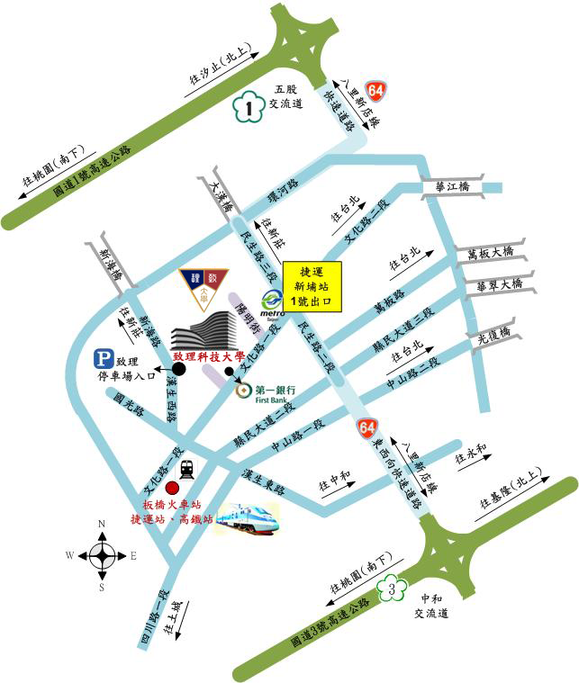
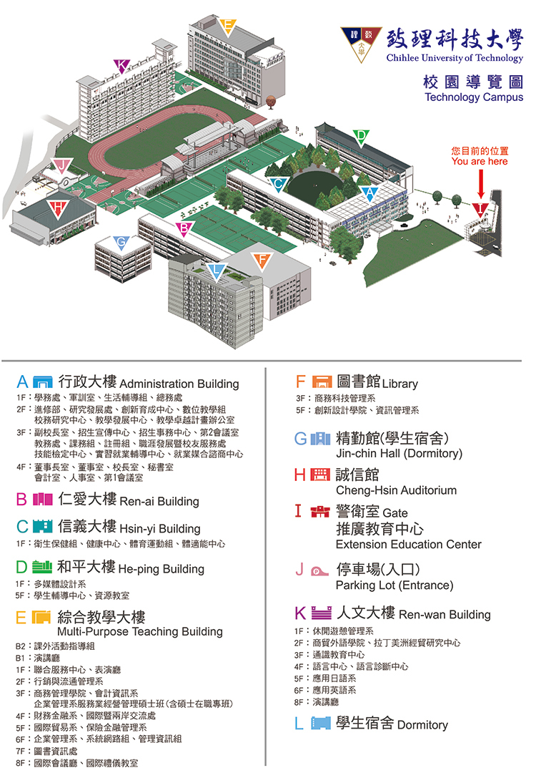


附件1
2026致理盃國際商貿英語簡報全國賽 報名表
□高中職應英(外)組 □高中職非應英(外)組 □大專應英(外)組 □大專非應英(外)組
學校（全名） |  |  |  |  |  | 參賽主題
指導老師姓名 |  |  |  |  |  | 連絡電話
所屬單位 |  |  |  |  |  | Email
參賽選手資訊
- 中文姓名 |  |  |  |  |  | Email
學制/系科/年級 | □ 高中職  □ 大專 |  | 系/科  學號 |  | ____________  ____________ | 連絡電話
- 中文姓名 |  |  |  |  |  | Email
學制/系科/年級 | □ 高中職  □ 大專 |  | 系/科  學號 | ____________  ____________ |  | 連絡電話
- 中文姓名 |  |  |  |  |  | Email
學制/系科/年級 | □ 高中職  □ 大專 |  | 系/科  學號 |  | ____________  ____________ | 連絡電話
聲明事項及個資提供同意書
- 參賽者為本校之在學學生。
- 參賽者瞭解必須填寫完整且均符合本辦法所訂定之參賽資格，如經查證資料不實者，將依主辦單位之規定接受議處，參賽者不得有異議，如有遺漏，即無法完成報名。
- 參賽者保證參賽作品絕無侵害或抄襲他人智慧財產權，且未曾出現在各類競賽中或曾為獲獎作品；如侵害他人智慧財產權或有任何其他違法情事，主辦單位得取消參賽者之參賽及得獎資格，並請其繳回所有獎項及獎金，所產生之法律責任自行負擔。
- 參賽者願遵守「2026致理盃國際商貿英語簡報全國賽」之規則及評審結果，並履行優勝者之權利與義務。
- 參賽者同意將報名資料提供致理科技大學教務處語言中心於辦理活動、寄送活動相關資料（刊物）及活動相關統計建檔、儲存之用。
- 主辦單位保留本競賽參賽規則及各項辦法之修改權利，如有疑義或其他未盡事宜，由主辦單位解釋之。
- 參賽者已詳閱本同意書，瞭解並同意受本同意書之保護與規範。

所有的參賽者簽名： 、 、 2026年/ 月 / 日

學校或科系戳章 |  | 本單位同意推薦報名表中所有參賽者代表本校參與此競賽。

學生證正面 | 學生證反面  （需蓋註冊章）
學生證正面 | 學生證反面  （需蓋註冊章）
學生證正面 | 學生證反面  （需蓋註冊章）
主辦單位：致理科技大學 教務處語言中心
活動聯絡人：教務處 語言中心 黃美娟老師
電話：02-22576167轉2379 地址：220305新北市板橋區文化路一段313號
Email：chihleecontest@gmail.com

